**Evidencia EAP_0065**

Click a Emisión Express

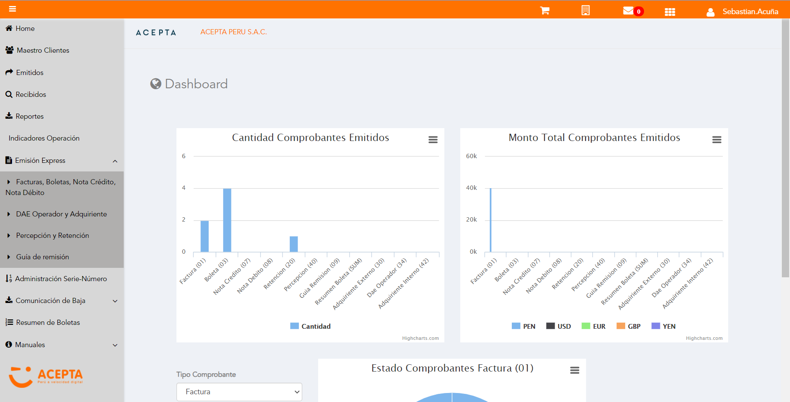

Click a subopción Facturas Boletas NotaCredito NotaDebito

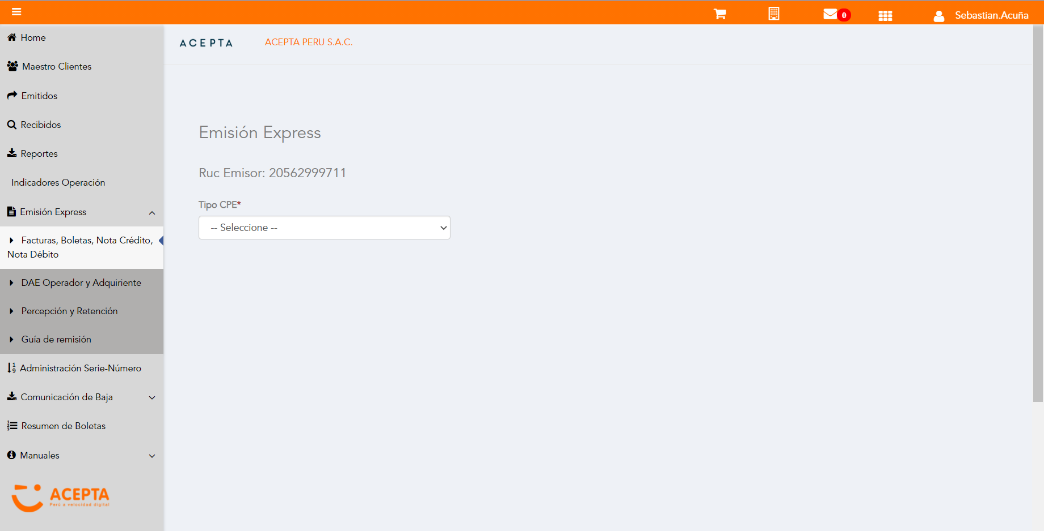

Selección Tipo de CPE

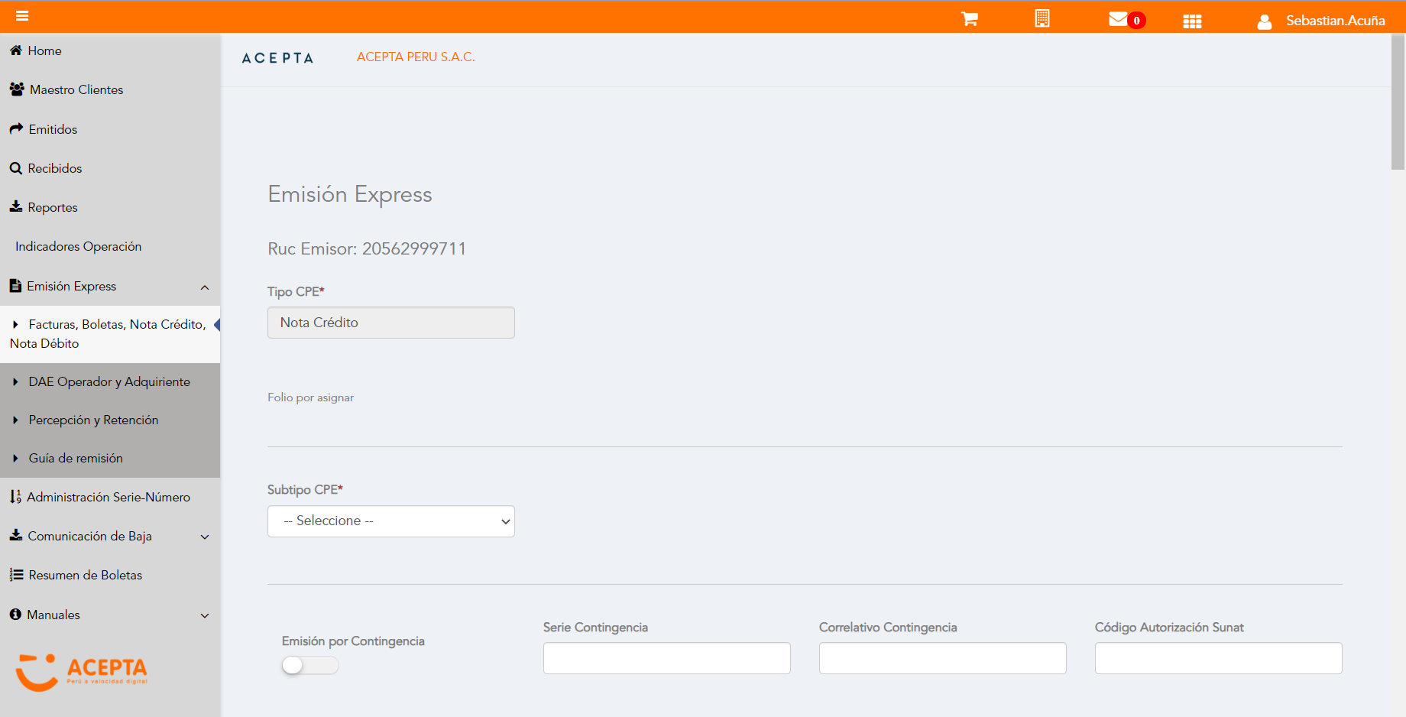

Selección Subtipo de CPE

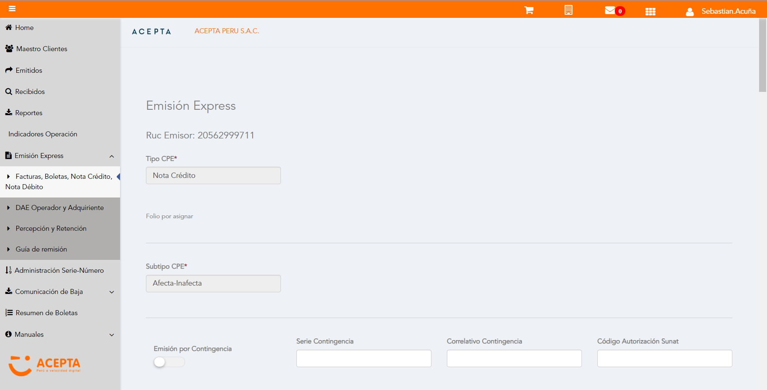

Se Agrega Fecha de Emisión

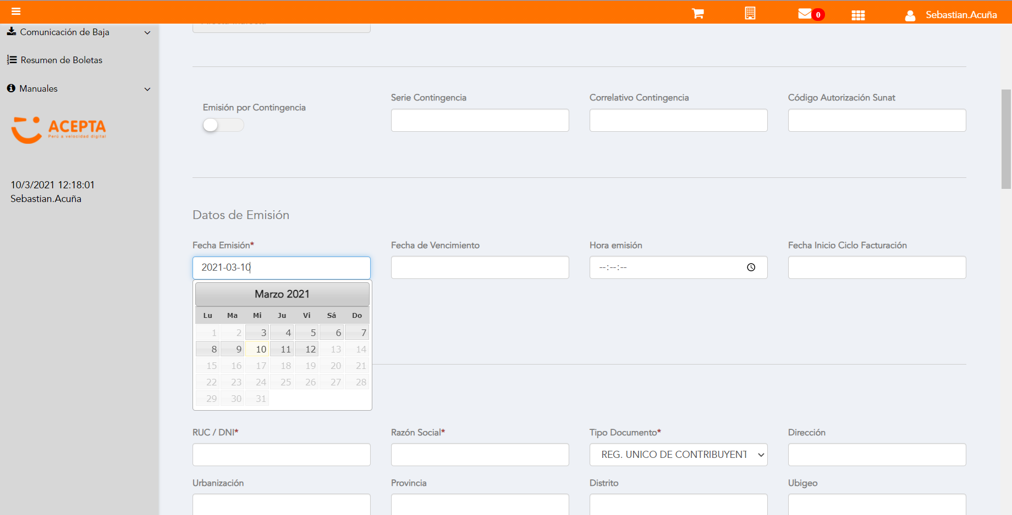

Datos de Receptor

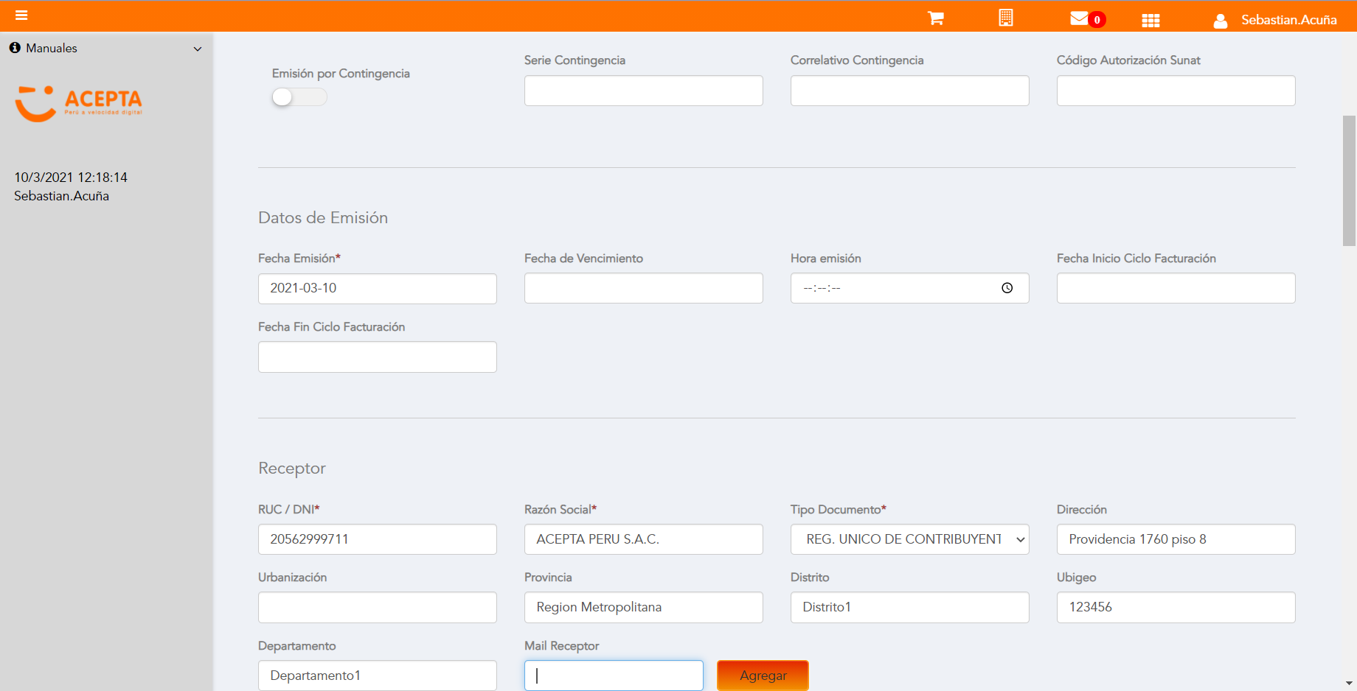

Se Agregan Referencias a CPE

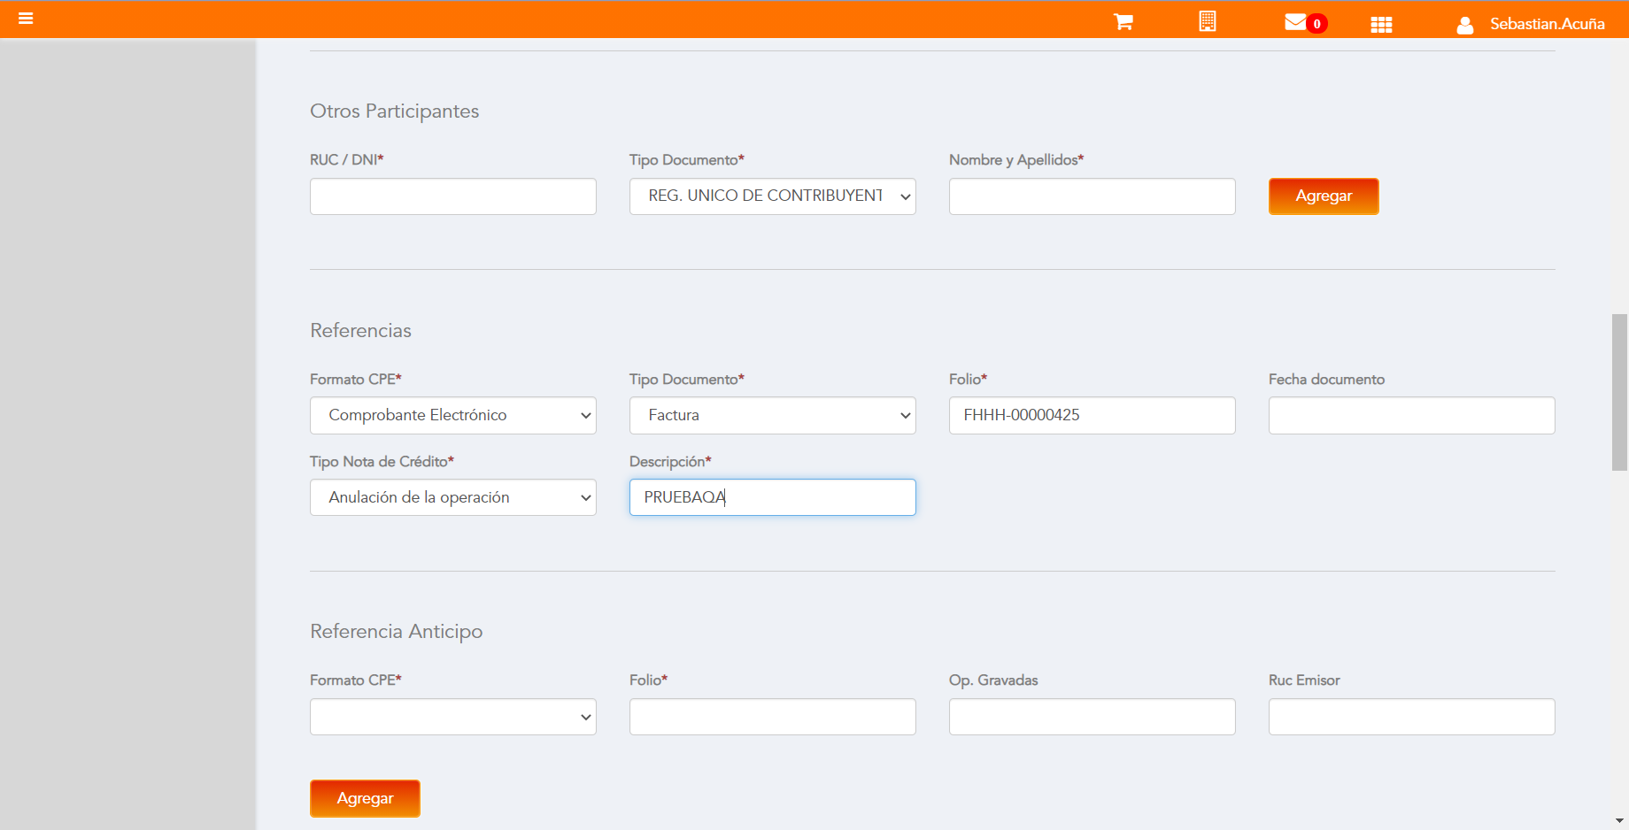

Producto NO Afecto

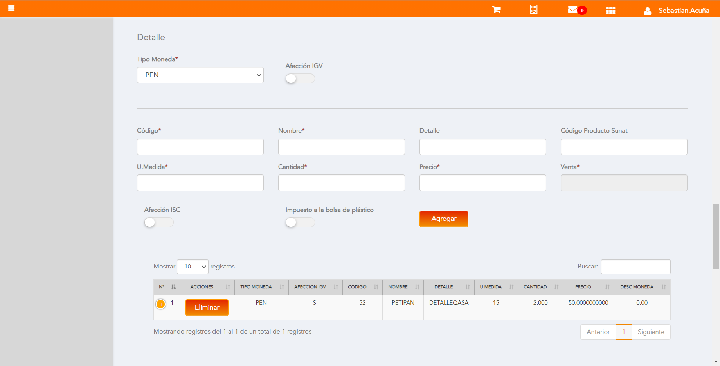

Se agrega Detalle de producto

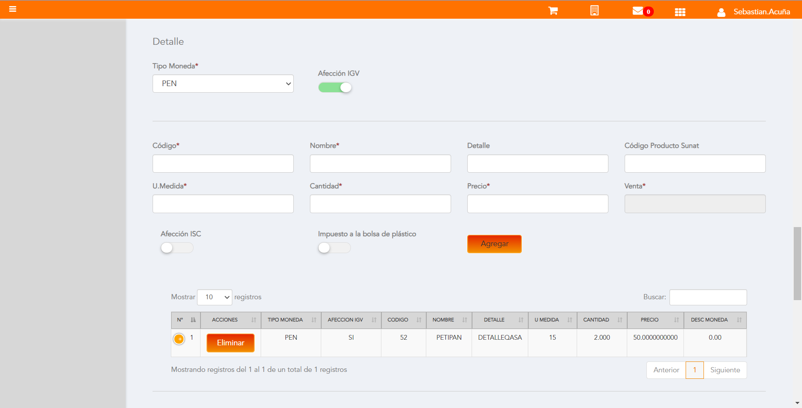

Click a botón Previsualizar

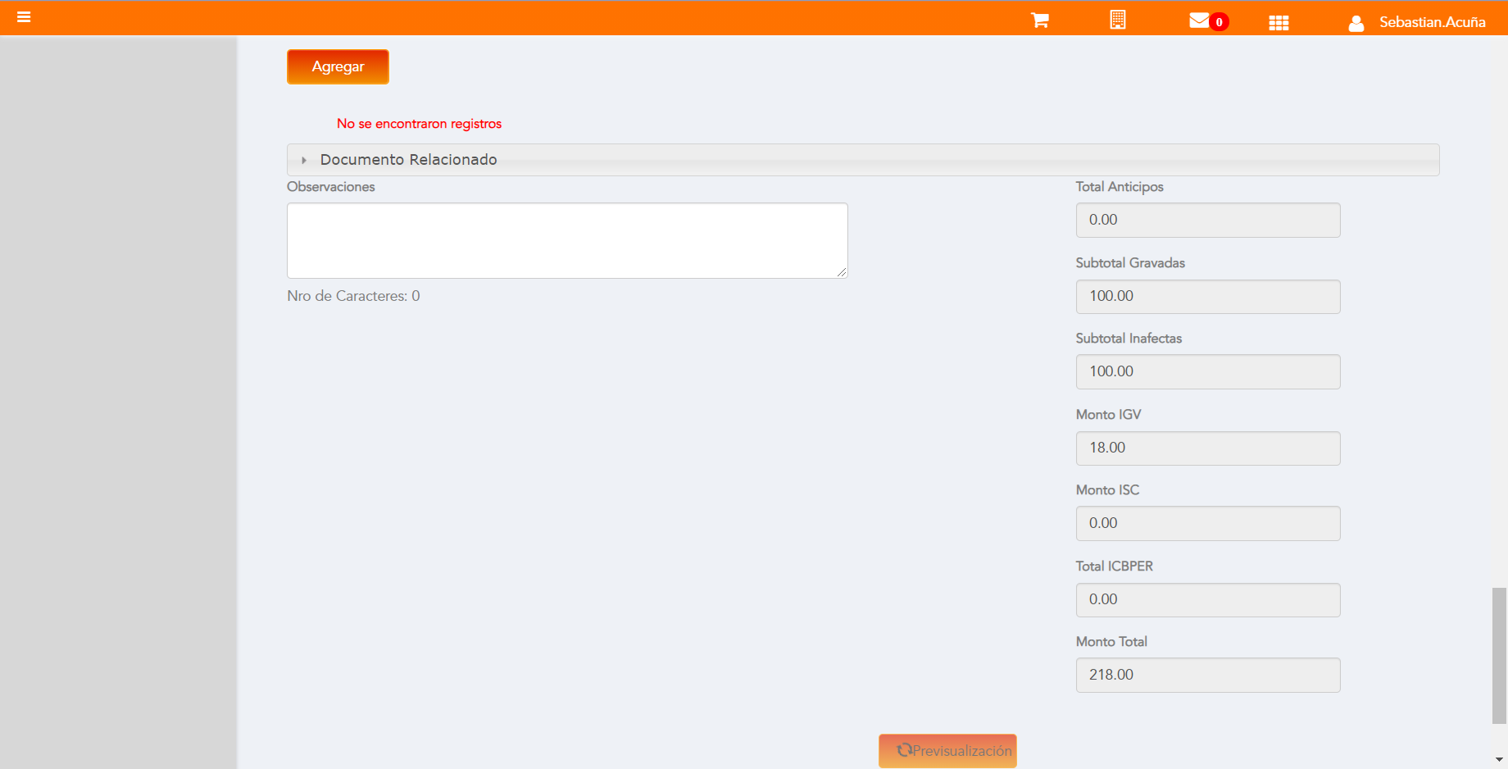

Click a botón Enviar a SUNAT

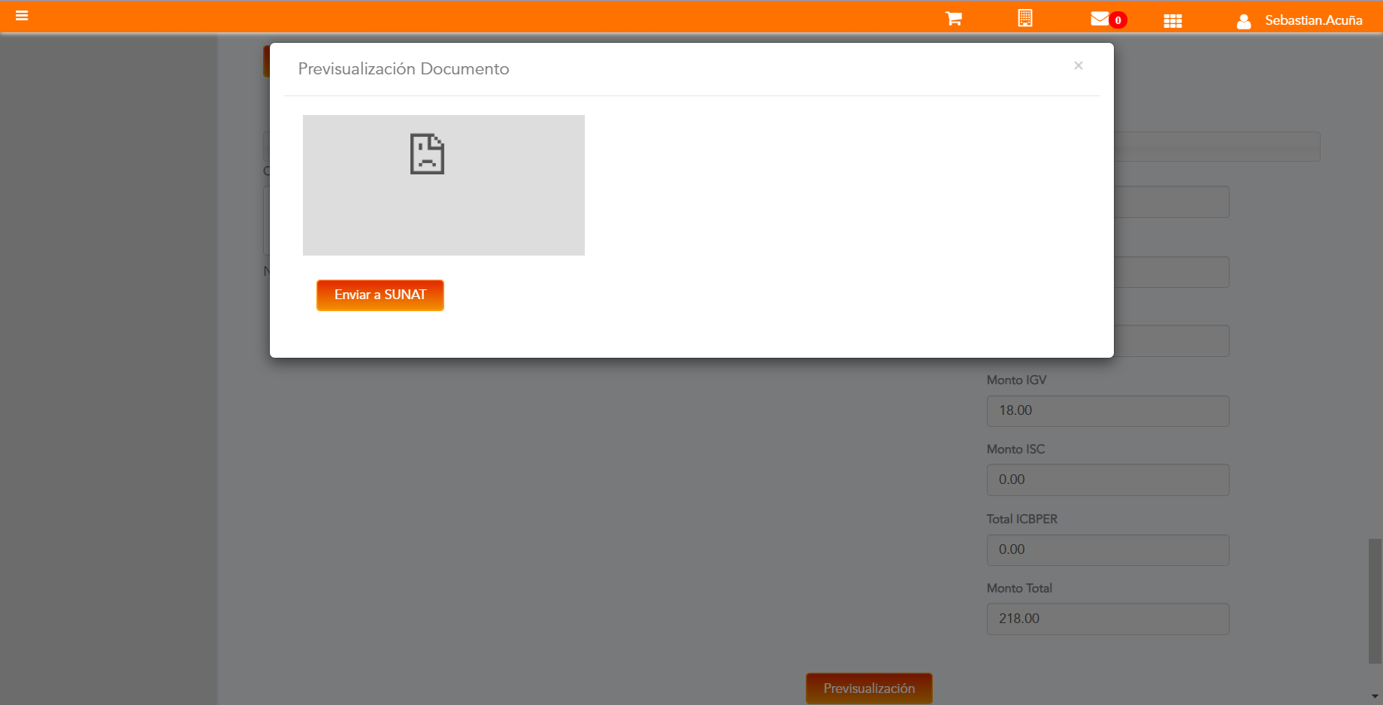

URL: http://qaacepta2107.acepta.pe/v01/1884FD16ABEE6871EDEF46AE66656C7FFC6EA22D?k=6afadd9125522e112cb94d47111f2f58

Número de CPE: FHHH00000089

Traza de CPE

